|  |  |
| --- | --- |
| **Gerb-BMSTU_01** | **Министерство науки и высшего образования Российской Федерации**  Калужский филиал  федерального государственного бюджетного  образовательного учреждения высшего образования  ***«Московский государственный технический университет имени Н.Э. Баумана (национальный исследовательский университет)»***  ***(КФ МГТУ им. Н.Э. Баумана)*** |

**ФАКУЛЬТЕТ** ***ИУК «Информатика и управление»***

**КАФЕДРА** \_\_***ИУК4 «Программное обеспечение ЭВМ, информационные технологии»***

**ЛАБОРАТОРНАЯ РАБОТА №4**

**«Создание диаграмм IDEF3»**

**ДИСЦИПЛИНА: «Проектирование ПО»**

|  |  |  |
| --- | --- | --- |
| Выполнил: студент гр. ИУК4-82Б | | \_\_\_\_\_\_\_\_\_\_\_\_\_\_\_\_\_ ( Карельский М.К. )  (Подпись) |
| Проверил: | | \_\_\_\_\_\_\_\_\_\_\_\_\_\_\_\_\_ ( Кручинин И.И. )  (Подпись) |
| Дата сдачи (защиты):  Результаты сдачи (защиты): | | |
|  | - Балльная оценка:  - Оценка: | |

Калуга, 2024

**Цель:** формирование практических навыков создания диаграмм в стандарте IDEF3.

**Задачи:**

1. выполнить декомпозицию модели;
2. создать диаграммы в стандарте IDEF3
3. создать сценарий и выполнить стоимостной анализ модели

**Задание:**

1. выполнить декомпозицию модели
2. создать диаграммы в стандарте IDEF3
3. создать сценарий
4. выполнить стоимостной анализ модели.

**Результат:**

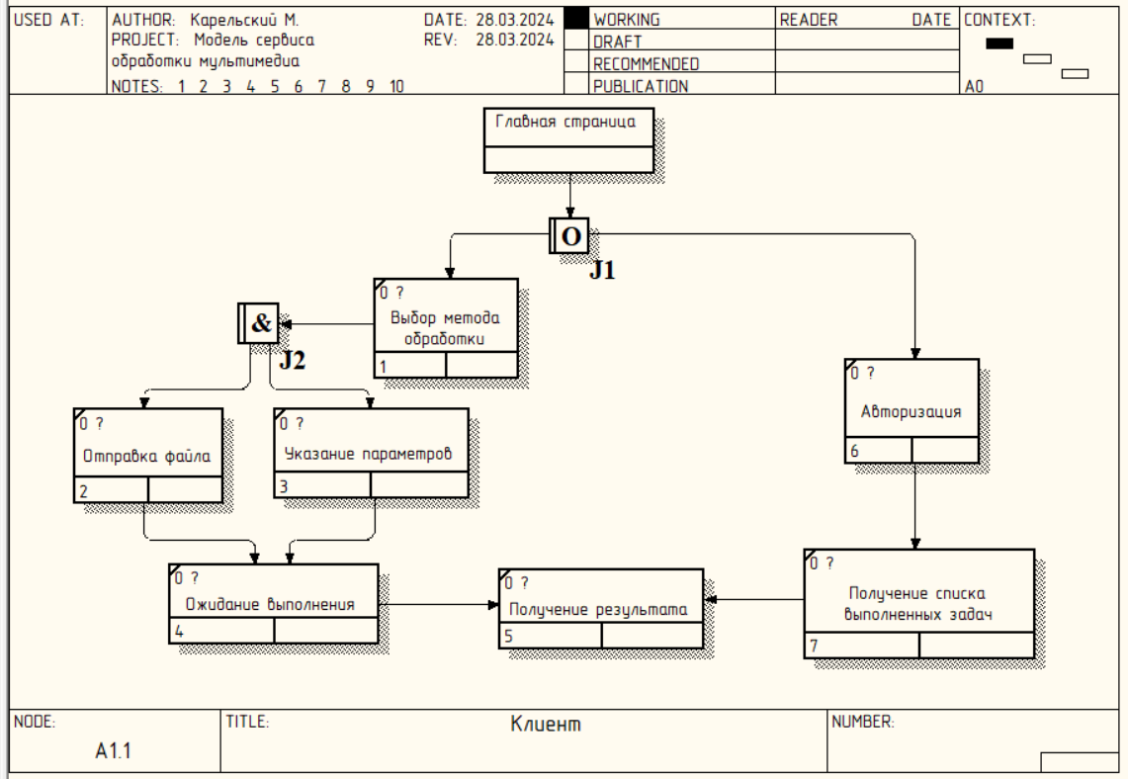

**Рис. 1.** Создание диаграммы IDEF3

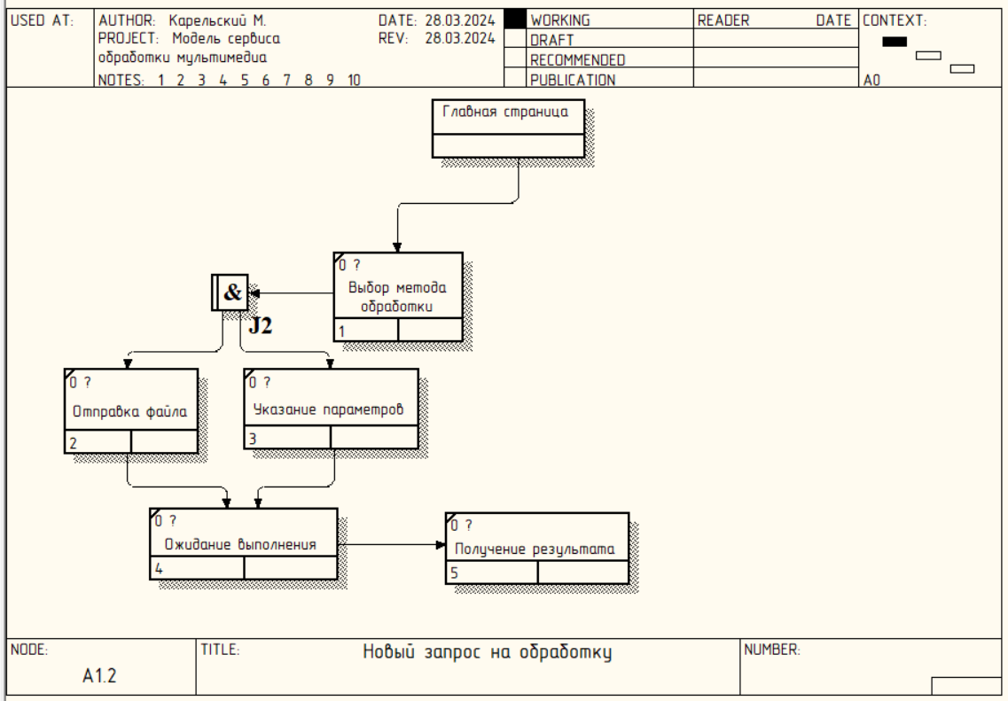

**Рис. 2.** Сценарий

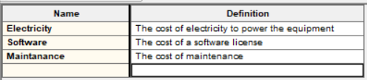

**Рис. 3.** Cost center

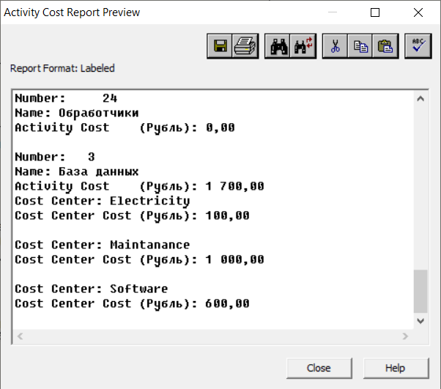

**Рис. 4.** Отчет

**Вывод:** в ходе выполнения лабораторной работы были получены практические навыки создания диаграмм в стандарте IDEF3.